NETZSPRUNG.DE
Erweitertes Rechtesystem
Modul 2: Kommandozeile, Rechte & Dateisystem
Linux, Python, Server & Digitalisierung – praxisnah und kopierbar.

Armin Hünniger · netzsprung.de
Stand: 03.11.2026

Rechtliches
Herausgeber
Armin Hünniger
Neudörferstr. 14
90402 Nürnberg
E-Mail: kontakt@netzsprung.de
Haftungsausschluss
Die Inhalte wurden mit größter Sorgfalt erstellt. Für Richtigkeit, Vollständigkeit und Aktualität wird keine Gewähr übernommen. Befehle und Konfigurationen bitte vor dem Einsatz auf produktiven Systemen prüfen und sichern.
Hinweis zum Angebot
Diese Publikation kann Hinweise auf Hosting-Angebote und Gutscheincodes enthalten. Bei Bestellungen über solche Hinweise kann der Herausgeber eine Provision erhalten.
© 2026 Armin Hünniger · netzsprung.de. Alle Rechte vorbehalten. Die Vervielfältigung oder Verbreitung – auch auszugsweise – bedarf der schriftlichen Zustimmung des Herausgebers.

Modul 2: Kommandozeile, Rechte & Dateisystem

Erweitertes Rechtesystem
Über chmod und chown hinaus: Einsatz von ACLs (Access Control Lists) für feingranulare Berechtigungen in Multi-Tenant- oder Team-Umgebungen
Armin Hünniger · 11.10.2026 · Bash | Dateisystem & Rechte
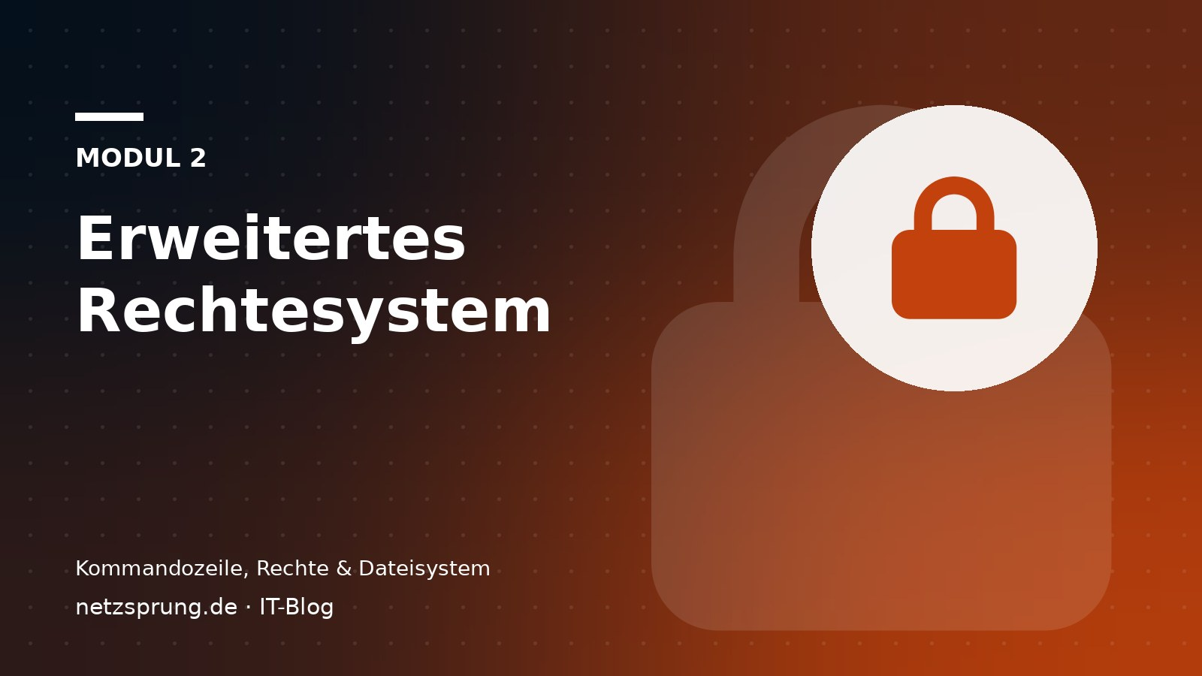
Wenn du deinen Linux-Server alleine nutzt, reicht das klassische Rechtesystem mit Besitzer, Gruppe und „dem Rest der Welt“ völlig aus. Doch sobald du im Team arbeitest, stößt dieses System schnell an seine Grenzen. Stell dir vor, du hast ein Projektverzeichnis:...

Einführung
Wenn du deinen Linux-Server alleine nutzt, reicht das klassische Rechtesystem mit Besitzer, Gruppe und „dem Rest der Welt“ völlig aus. Doch sobald du im Team arbeitest, stößt dieses System schnell an seine Grenzen. Stell dir vor, du hast ein Projektverzeichnis: Du möchtest deiner Kollegin Sarah volle Lese- und Schreibrechte geben, dem Praktikanten Tom jedoch nur Leserechte einräumen. Beide einfach in dieselbe Benutzergruppe zu stecken, löst das Problem nicht.
In diesem Beitrag schauen wir uns an, warum chmod und chown für komplexe Szenarien nicht ausreichen und wie du mit Access Control Lists (ACLs) feingranulare, maßgeschneiderte Berechtigungen für einzelne Nutzer und Gruppen erstellst.

Die Grenzen des Standard-Rechtesystems
Zur kurzen Wiederholung: Jede Datei und jeder Ordner unter Linux hat genau einen Besitzer (User) und ist genau einer Gruppe (Group) zugeordnet. Die Rechte werden in drei Kategorien (Lesen, Schreiben, Ausführen) vergeben.
# Zeigt die Rechte einer Datei an
ls -l projekt_doku.txt
# Ausgabe z. B.: -rw-r--r-- 1 armin entwickler 1024 Okt 12 10:00 projekt_doku.txt
Das Problem an diesem "UGO-Modell" (User, Group, Others) ist seine Inflexibilität. Es gibt schlichtweg keine Möglichkeit, einem zweiten, völlig unabhängigen Benutzer spezifische Rechte für diese Datei zu geben, ohne ihn entweder in die Gruppe entwickler aufzunehmen oder die Datei für die komplette Welt (Others) freizugeben. Genau hier kommen ACLs ins Spiel.

Die Lösung: Access Control Lists (ACLs)
Mit ACLs (Zugriffskontrolllisten) kannst du beliebig vielen Benutzern und Gruppen individuelle Rechte auf ein und dieselbe Datei oder einen Ordner geben. Es ist das Standard-Werkzeug für Multi-Tenant-Server (Server mit vielen Kunden) oder größere Entwicklerteams.

1. ACL-Werkzeuge installieren
Die meisten modernen Linux-Dateisysteme (wie ext4) unterstützen ACLs von Haus aus. Wir müssen lediglich die Kommandozeilen-Tools installieren, um sie zu bedienen:
# Die ACL-Werkzeuge installieren
sudo apt update
sudo apt install acl

2. Rechte präzise setzen mit setfacl
Spielen wir unser Szenario von oben durch. Wir haben den Ordner /var/www/projekt. Wir nutzen den Befehl setfacl (Set File Access Control List), um unsere Regeln zu definieren.
Parameter | Bedeutung
-m | Modify: Eine neue ACL-Regel hinzufügen oder eine bestehende ändern.
u:name:rechte | User: Dem angegebenen Benutzer (name) die definierten Rechte geben.
g:name:rechte | Group: Der angegebenen Gruppe die definierten Rechte geben.
-x | Remove: Eine spezifische ACL-Regel wieder löschen.
-b | Base: Alle ACL-Regeln auf einen Schlag entfernen (Reset).

# 1. Sarah volle Rechte (Read, Write, Execute) auf den Ordner geben
sudo setfacl -m u:sarah:rwx /var/www/projekt/
# 2. Tom nur Lese- und Ausführungsrechte (Ordner betreten) geben
sudo setfacl -m u:tom:r-x /var/www/projekt/
# 3. Den Nutzer "praktikant" komplett aussperren (keine Rechte)
sudo setfacl -m u:praktikant:--- /var/www/projekt/
“ Wenn du nach dem Setzen von ACLs ein normales ls -l ausführst, fällt dir am Ende der Rechte-Kette ein kleines Pluszeichen auf (z. B. drwxr-xr-x+). Dieses Plus ist der extrem wichtige Hinweis für dich als Admin: Achtung, hier wirken versteckte ACL-Regeln!

3. ACL-Regeln prüfen mit getfacl
Um herauszufinden, wer wirklich Zugriff auf eine Datei hat, reicht ls -l nun nicht mehr aus. Nutze stattdessen getfacl:
# ACL-Regeln des Ordners auslesen
getfacl /var/www/projekt/
Die Ausgabe zeigt dir nun übersichtlich und detailliert, welcher Nutzer (user:sarah:rwx) welche Rechte besitzt.

Der Profi-Tipp: Vererbung durch Default-ACLs
Wenn Sarah nun eine neue Datei in /var/www/projekt/ erstellt, gehört diese Datei ihr. Tom hätte standardmäßig keinen Zugriff auf diese neu erstellte Datei, da die ACLs des übergeordneten Ordners nicht automatisch auf neue Dateien übertragen werden.
Um das zu ändern, setzen wir sogenannte Default-ACLs auf den Ordner. Das erreichst du durch den zusätzlichen Schalter -d (Default):
# Setzt die Regel als Standard für alle KÜNFTIGEN Dateien in diesem Ordner
sudo setfacl -d -m u:tom:r-x /var/www/projekt/
# Sarah automatisch Lese-/Schreibrechte auf alle künftigen Dateien geben
sudo setfacl -d -m u:sarah:rw- /var/www/projekt/
Ab sofort erben alle neuen Dateien und Ordner, die in diesem Verzeichnis angelegt werden, automatisch genau diese Berechtigungsstruktur. Ein absoluter Gamechanger für gemeinsame Dateiablagen (Shares) oder Webserver-Verzeichnisse!
FAZIT
Mit Access Control Lists brichst du aus dem starren "Besitzer-Gruppe-Alle"-Modell von Linux aus. setfacl und getfacl geben dir die nötige chirurgische Präzision, um selbst hochkomplexe Team-Strukturen und Berechtigungskonzepte sicher und verlässlich abzubilden.
Ausblick: Nachdem wir unsere Dateien nun sicher verwahrt haben, wollen wir uns im nächsten Kapitel ansehen, wie wir deren Inhalte analysieren. Wir tauchen tief in die Textverarbeitung in der Pipe ein und entfesseln die Magie von grep, awk und sed.

Danke fürs Lesen
Mehr Beiträge, Anleitungen und Hosting-Tipps gibt es auf
netzsprung.de
© 2026 Armin Hünniger · netzsprung.de. Alle Rechte vorbehalten. Die Vervielfältigung oder Verbreitung – auch auszugsweise – bedarf der schriftlichen Zustimmung des Herausgebers.

